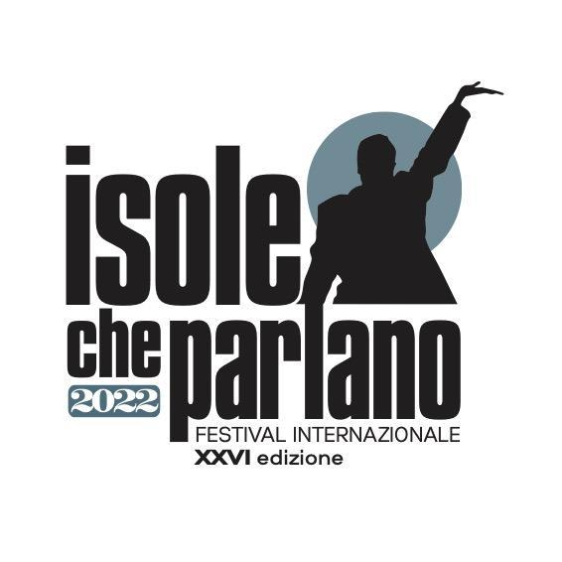
Isole che Parlano Festival Internazionale
XXVI edizione
3/11 settembre 2022
Palau (SS)
Arzachena - Luogosanto - La Maddalena

Franco Zecchin
Continente Sicilia
8 settembre/9 ottobre 2022
Cineteatro Montiggia, Sale polivalenti - Palau (SS)
Inaugurazione giovedì 8 settembre, ore 21:30

Comunicato stampa

Palau, 10 agosto 2022 - Con la XXVI edizione del Festival Internazionale Isole che Parlano - che si svolgerà dal 3 all’11 settembre 2022 tra Palau, La Maddalena, Arzachena e Luogosanto - tornerà a Palau anche la grande fotografia di reportage e quest’anno sarà Franco Zecchin con Continente Sicilia, il protagonista della mostra monografica allestita negli spazi delle Sale polivalenti del Cineteatro Montiggia, che inaugurerà giovedì 8 settembre a partire dalle ore 21:30, come di consueto con un primo momento dedicato alla preview della mostra e, a seguire, alle 22:30 con l’incontro-lezione Riflessioni sull’etica di un mestiere. Il fotografo si racconta, un’occasione unica per conoscere più da vicino il lavoro e l’opera del fotografo che, insieme a Letizia Battaglia sua compagna di vita e di lavoro per oltre 20 anni, ha narrato la Sicilia e la mafia in tutto il mondo.

L’esposizione - che resterà aperta al pubblico fino al 9 ottobre - presenterà un’ampia selezione di immagini che vanno dal 1975 al 1994, periodo in cui Zecchin ha fotografato la Sicilia durante gli anni della guerra di mafia e del forte impegno civile, non tralasciando aspetti riguardanti società, cultura, tradizioni e quotidianità. Immagini nate dalla tensione tra ricerca estetica e critica sociale: alla brutalità mafiosa, fatta di omicidi e di attentati, si accompagnano i processi e i funerali; alle immagini delle esperienze di vita all’interno degli ospedali psichiatrici, si alternano quelle degli spazi urbani, delle feste religiose, degli incontri e delle relazioni in un contesto sociale denso e aperto sul mondo.
La prospettiva proposta dal percorso espositivo è antitetica a quella di un’insularità marginale e bloccata nella sua unicità, rassegnata a subire l’oppressione del potere mafioso e incapace di reagire agli stimoli dell’attualità globale. Le proteste e le mobilitazioni ricordano che la Sicilia non è solo il luogo di nascita della mafia ma anche dell’antimafia e di numerose sperimentazioni sociali.

L’incontro delle 22:30 sarà preceduto da Momenti DiVini una degustazione di vini di piccoli produttori sardi, il primo dei momenti dedicati al territorio e ai suoi prodotti di Isole che Parlano di Sapori.

Franco Zecchin
Nato nel 1953 a Milano, nel 1975 si trasferisce a Palermo, dove diventa fotografo professionista, lavorando sulla mafia, la corruzione politica e le condizioni sociali in Sicilia. Nel 1980, è tra i fondatori del Centro di Documentazione contro la Mafia “Giuseppe Impastato”. Fa teatro e realizza film all’interno dell’ospedale psichiatrico di Palermo. Nel 1988 diventa membro “nominé” dell’agenzia Magnum. Tra il 1989 e il 1991 conduce un’inchiesta fotografica sui rapporti tra inquinamento industriale e salute pubblica in Slesia (Polonia). Nel 1991 inizia una ricerca fotografica sul nomadismo e l’uso delle risorse ambientali lavorando per alcuni anni su una decina di società in diverse parti del mondo. Oggi vive e lavora a Marsiglia dove, insieme alle attività di formazione alla fotografia, continua a esplorare il rapporto tra territorio e pratiche sociali attraverso la fotografia. Le sue foto fanno parte delle collezioni dell’International Museum of Photography di Rochester, del MOMA di New York e della Maison Européenne de la Photographie a Parigi.
https://francozecchin.com/

Scheda tecnica

Titolo
Isole che parlano - Festival internazionale - XXVI edizione

Periodo e luogo
3-11 settembre 2022
Palau / La Maddalena / Arzachena / Luogosanto / Orani

Ingresso
gratuito

Organizzazione
Associazione Sarditudine

Con il contributo di
Regione Autonoma della Sardegna - Assessorato della pubblica istruzione, beni culturali, informazione, spettacolo e sport
Comune di Palau
CCIAA di Sassari - Salude & Trigu
Fondazione di Sardegna
Parco Nazionale dell’Arcipelago di La Maddalena
Comune di Arzachena
Comune di La Maddalena
Comune di Luogosanto

Con il patrocinio di
EFFE Label 2022-2023
ISRE - Istituto Superiore Regionale Etnografico

Media partner
Rai Radio3

Sponsor tecnici e collaborazioni servizi
Sardinia Ferries
Tenute Filigheddu
Jungle Surf
Baia Saraceno
Aquarius Travel
Lugori - Sardinia Tourism Services
Liune Apicoltura nomade

Collaborazioni e coproduzioni
Museo Nivola
Time in Jazz
Associazione Archivio Mario Cervo
Associazione Culturale Cuncordu Bolothanesu “Tottoi Zobbe, Antoni Are”
ANIMAPHIX festival del cinema di Animazione - Bagheria Palermo
4caniperstrada

Info
Associazione Sarditudine
Via Don Occhioni 11, 07020 PALAU (SS)
info: +39 379 1657637 - infoisole@tiscali.it
www.isolecheparlano.it
Mail direzione artistica: info@isolecheparlano.it

Ufficio stampa
Francesca Zanardo
zanardo@glass-studio.it - m. +39 328 4780660
Mauro Barbato
press.icp@gmail.com - m. +39 340 9252607

